Министерство науки и высшего образования Российской Федерации

Федеральное государственное бюджетное образовательное учреждение высшего профильного образования «Национальный исследовательский университет ИТМО»

Мегафакультет компьютерных технологий и управления

Факультет программной инженерии и компьютерной техники

Образовательная программа: «Компьютерные технологии в дизайне»

«Как сверстать защищённую электронную анкету с помощью программы Ms Word. Как обработать данные в таблице Excel по заданному алгоритму»

Отчёт

Студент: Кешишев Максим Юрьевич

Группа: P3166

Преподаватель: Климов Игорь Викторович

Санкт-Петербург, 2023

Оглавление

Задача 1 3

Описание решаемой задачи 3

Общее описание метода решения задачи 3

Подробное пошаговое описание решения задачи 3

Шаг 1 3

Шаг 2 3

Шаг 3 4

Шаг 4 4

Шаг 5 5

Шаг 6 5

Задача 2 6

Описание решаемой задачи 6

Общее описание метода решения задачи 6

Подробное пошаговое описание решения задачи 7

Шаг 1 7

Шаг 2 7

Шаг 3 7

Шаг 4 7

Шаг 5 7

Шаг 6 8

Шаг 7 8

Шаг 8 9

Шаг 9 9

Задача 1

Описание решаемой задачи

Необходимо сверстать электронную анкету с помощью программы MsWord365. Нужно, чтобы в готовой электронной анкете пользователь мог оставлять текст только в отведённых полях, а всё остальное редактирование документа было запрещено.

Общее описание метода решения задачи

Для удобной вёрстки анкеты необходимо создать таблицу в программе MsWord. Затем в таблице мы размещаем все необходимые данные: текст, ссылки, изображения. После чего в режиме разработчика выделяем специальные поля, куда пользователи будут вносить свои данные, остальные поля будут заблокированы для редактирования, пока пользователь не введёт пароль.

Подробное пошаговое описание решения задачи

Шаг 1

Создаём новый документ в MsWord. Выбираем необходимый размер будущей анкеты в окне МАКЕТ.

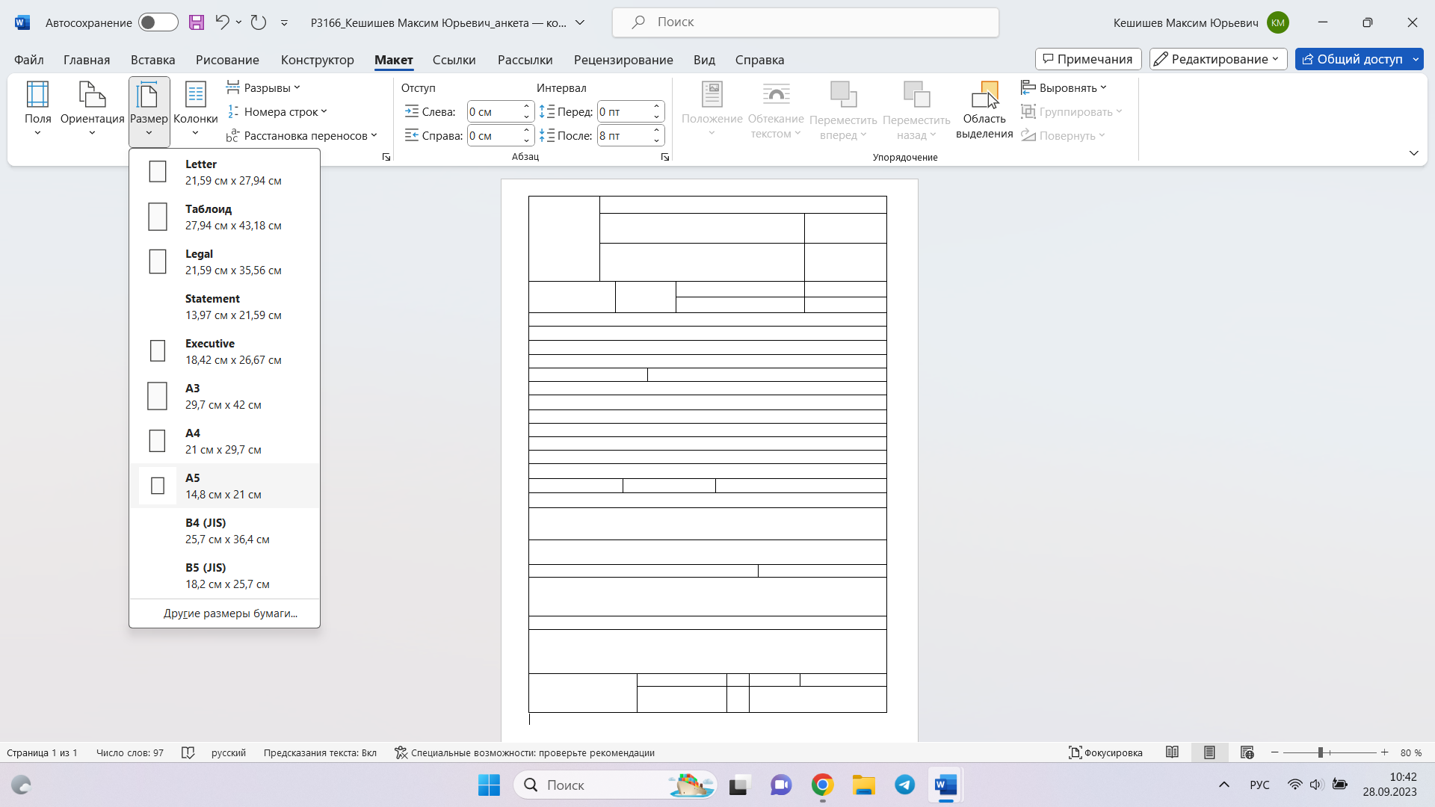

Рис.1 Окно с выбором размера страницы в MsWord

Шаг 2

Вставляем в него таблицу исходя из необходимого количества информации.

Рис.2 Вставка таблицы в MsWord

Шаг 3

Во вкладке МАКЕТ нажимаем НАРИСОВАТЬ ТАБЛИЦУ и добавляем в таблицу необходимые нам границы.

Рис.3 Готовая таблица со всеми нужными границами

Шаг 4

Добавляем в готовую таблицу весь необходимый текст, изображения, а также создаём гиперссылки, выделяя необходимый текст и нажимая ССЫЛКА, после чего вставляя туда скопированные адреса наших ссылок. Перед завершением работы с таблицей можно сделать её границы невидимыми или выделить конкретные, если нужно.

Рис.4 Пример таблицы, полностью заполненной информацией

Шаг 5

Заходим во вкладку РЕЦЕНЗИРОВАНИЕ, нажимаем ЗАЩИТИТЬ и выбираем ОГРАНИЧИТЬ РЕДАКТИРОВАНИЕ. После чего работаем во всплывшем меню. Во втором пункте выбираем ТОЛЬКО ЧТЕНИЕ. Выделяем все фрагменты текста, куда могут быть внесены изменения, после чего нажимаем ставим галочку ВСЕ.

Рис.5 Меню с ограничением редактирования в MsWord

Шаг 6

В третьем пункте этого же меню нажимаем ДА, ВКЛЮЧИТЬ ЗАЩИТУ и заполняем поле с паролем, чтобы закончить работу над нашей анкетой.

Рис.6 Окно с вводом пароля для защиты документа

Задача 2

Описание решаемой задачи

Необходимо обработать данные в таблице Excel по заданному алгоритму.

Общее описание метода решения задачи

1) добавить столбец ПОЛ и заполнить значениями М или Ж для мужчин и женщин соответственно (подумайте, как это сделать эффективнее);

2) упорядочить строки в алфавитном порядке по ФИО;

3) столбец ФИО перенести влево (чтобы он стал первым столбцом таблицы);

4) добавить слева новый столбец № (теперь он будет первым) и заполнить его числами 1,2,3... сверху вниз;

5) добавить лист «Статистика» и с помощью формул вычислить значения и заполнить следующие две таблицы:

оценка определяется по баллам в соответствии с Положением Университета ИТМО (найдите на сайте); в первой таблице «распределение положительных оценок в процентах» вычисляется из расчета что 100% - это все положительные оценки по курсу (сумма процентов в строке = 100) во второй таблице каждый столбец это 100% соответствующих оценок по всем курсам и требуется вычислить какой процент из них у мужчин, а какой у женщин (см.ниже пример гистограммы);

6) на этом же листе под таблицами добавьте «гистограмму с группировкой» по последней таблице, должно получиться следующее (значения у вас будут отличаться):

Подробное пошаговое описание решения задачи

Шаг 1

Подготовим таблицу к дальнейшим манипуляциям: первый столбец необходимо оставить пустым, во второй переместить ФИО, а в следующие 4 передвинуть баллы за курс.

Шаг 2

Добавим справа столбец ПОЛ и заполним его при помощи формулы: =ЕСЛИ(ПРАВСИМВ(B3)="ч";"М";"Ж"). Так как у всех мужчин в таблице отчество заканчивается на Ч, то нам удобно понять, чей пол мужской, а всех остальных поместить в женский, что и делает формула.

Шаг 3

Необходимо отсортировать строчки в алфавитном порядке по ФИО, для этого выделим всю таблицу кроме шапки, нажмём СОРТИРОВКА и выберем НАСТРАИВАЕМАЯ СОРТИРОВКА. Затем в появившемся окне выберем столбец с ФИО, сортировку по значению ячеек и порядок от А до Я.

Рис.1 Окно настраиваемой сортировки

Шаг 4

Чтобы добавить нумерацию, в первую строчку запишем 1, а во вторую формулу =A3+1, которую затем растягиваем на весь столбец и всё готово.

Шаг 5

Создаём новый лист СТАТИСТИКА и создаём две пустые таблицы по образцу:

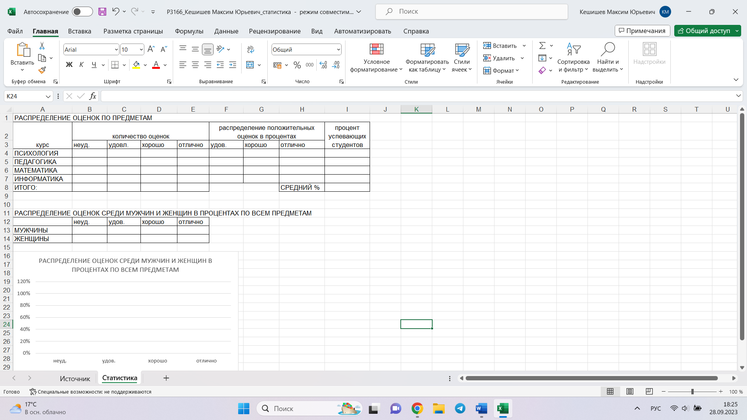

Рис.2 Пример таблиц для данных из статики

Шаг 6

Заполняем столбцы КОЛИЧЕСТВО ОЦЕНОК по всем курсам при помощи формул, которые необходимо записать в первых ячейках каждого столбца, а затем растянуть вниз:

=СЧЁТЕСЛИ(Источник!C3:C152;"<60")

=СЧЁТЕСЛИ(Источник!C3:C152;"<75")-B4

=СЧЁТЕСЛИ(Источник!D3:D152;"<91")-C4-B4

=Источник!A152-Статистика!B4-Статистика!C4-Статистика!D4

Чтобы посчитать суммы в каждом столбце используем формулу: =СУММ(B4:B7)

Рис.3 Пример заполненных столбцов с количеством оценок

Шаг 7

Заполняем столбцы РАСПРЕДЕЛЕНИЕ ПОЛОЖИТЕЛЬНЫХ ОЦЕНОК В ПРОЦЕНТАХ и ПРОЦЕНТ УСПЕВАЮЩИХ СТУДЕНТОВ по всем курсам при помощи формул:

=1/СУММ(C4:E4)*C4

=1/СУММ(C4:E4)*D4

=1/СУММ(C4:E4)*E4

=СУММ(C4:E4)/150

Затем выделяем все полученные ячейки и выбираем процентный формат в панели ЧИСЛО:

Рис.4 Пример заполненных столбцов с количеством процентов

В ячейку СРЕДНИЙ % вписываем формулу: =СРЗНАЧ(I4:I7). И так же выставляем процентное значение.

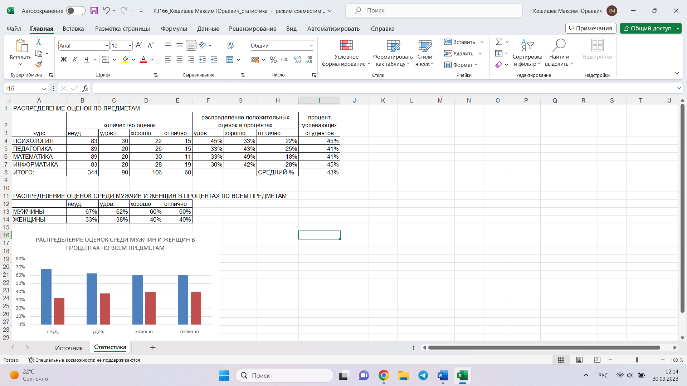

Рис.5 Пример полностью заполненной первой таблицы

Шаг 8

Приступаем к заполнению второй таблицы, для этого сначала посчитаем все значения для мужчин, используя формулы:

=(СЧЁТЕСЛИМН(Источник!G3:G152;"М";Источник!C3:C152;"<60")+СЧЁТЕСЛИМН(Источник!G3:G152;"М";Источник!D3:D152;"<60")+СЧЁТЕСЛИМН(Источник!G3:G152;"М";Источник!E3:E152;"<60")+СЧЁТЕСЛИМН(Источник!G3:G152;"М";Источник!F3:F152;"<60"))/B8

=(СЧЁТЕСЛИМН(Источник!G3:G152;"М";Источник!C3:C152;"<75")+СЧЁТЕСЛИМН(Источник!G3:G152;"М";Источник!D3:D152;"<75")+СЧЁТЕСЛИМН(Источник!G3:G152;"М";Источник!E3:E152;"<75")+СЧЁТЕСЛИМН(Источник!G3:G152;"М";Источник!F3:F152;"<75")-B13*B8)/C8

=(СЧЁТЕСЛИМН(Источник!G3:G152;"М";Источник!C3:C152;"<91")+СЧЁТЕСЛИМН(Источник!G3:G152;"М";Источник!D3:D152;"<91")+СЧЁТЕСЛИМН(Источник!G3:G152;"М";Источник!E3:E152;"<91")+СЧЁТЕСЛИМН(Источник!G3:G152;"М";Источник!F3:F152;"<91")-B13*B8-C13*C8)/D8

=(СЧЁТЕСЛИМН(Источник!G3:G152;"М";Источник!C3:C152;"<101")+СЧЁТЕСЛИМН(Источник!G3:G152;"М";Источник!D3:D152;"<101")+СЧЁТЕСЛИМН(Источник!G3:G152;"М";Источник!E3:E152;"<101")+СЧЁТЕСЛИМН(Источник!G3:G152;"М";Источник!F3:F152;"<101")-B13*B8-C13*C8-D13*D8)/E8

Так как мужчины и женщины – это 100%, и мы знаем процент мужчин, то процент женщин – это 100% - % процент мужчин. Поэтому ячейки для женщин можно посчитать по формуле: =1-B13. После этого выделяем все полученные ячейки и выбираем процентный формат в панели ЧИСЛО.

Рис.6 Пример полностью заполненной второй таблицы

Шаг 9

Выделяем таблицу и во вкладке ВСТАВКА в панели ДИАГРАММЫ выбираем ГИСТОГРАММА – ГИСТОГРАММА С ГРУППИРОВКОЙ:

Рис.7 Окно вставки гистограммы

В итоге получаем готовую гистограмму, отображающую все необходимые нам данные:

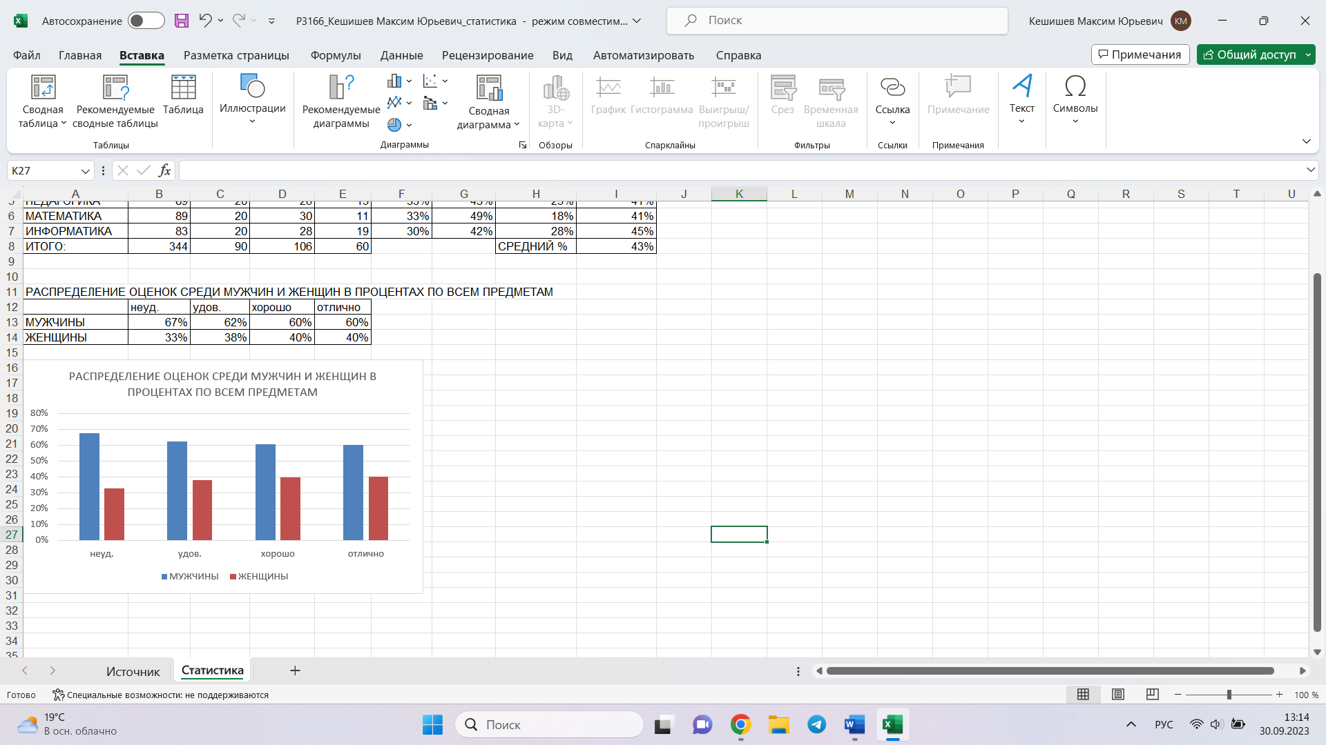

Рис.8 Готовая таблица и гистограмма